ICS 35.240.60
CCS V 07

T/CIE XXX-2024

团体标准

数字人民币民航领域应用规范
第2部分：线上支付安全规范
- CNY application specification in civil aviation- Part2: Security specification for online payment
（征求意见稿）

2024-XX-XX发布 2024-XX-XX实施
中国电子学会 发 布

目 次
目录
目 次 2
前 言 4
标准名称 5
1 范围 5
2 规范性引用文件 5
3 术语和定义 5
4 民航领域数字人民币线上支付安全概述 7
4.1 民航领域数字人民币线上支付安全架构图 7
4.2 网络支付平台接入要求 7
4.3 安全管理的基本要求 7
4.4 管理制度的基本要求 7
4.5 数据传输安全控制的基本要求 8
4.6 数据加密传输环境的基本要求 8
5 密钥管理及控制 8
5.1 总体说明 8
5.2 对称密钥算法 8
5.3 非对称密钥算法 8
5.4 密钥简介 8
5.5 密钥的产生 9
5.6 密钥的存储 9
5.7 密钥的更新 10
5.8 密钥的销毁 10
6 报文加密 10
6.1 总体说明 10
6.2 加密算法 11
7 关键信息保护 11

前 言
本文件按照GB/T1.1-2020《标准化工作导则 第1部分：标准化文件的结构和起草规则》的规定起草。
请注意本文件的某些内容可能涉及专利。本文件的发布机构不承担识别专利的责任。
本文件由中国电子学会提出并归口。
本文件起草单位：中国民航信息网络股份有限公司。
本文件起草人员：张永旺、李雄清、费笑峰、张素娟、张志丹、李泓哲。

数字人民币民航领域应用规范
第2部分：线上支付安全规范
- 范围
本文件规定了数字人民币线上支付在民航领域应用时传输数据信息应达到的安全标准，包括密钥的管理及控制、报文加密和关键信息的保护方法。
本文件适用于民航领域线上销售系统基于数字人民币线上支付的信息交互。

- 规范性引用文件
下列文件中的内容通过文中的规范性引用而构成本文件必不可少的条款。其中，注日期的引用文件，仅该日期对应的版本适用于本文件；不注日期的引用文件，其最新版本（包括所有的修改单）适用于本文件。
GB/T18764-2002 民用航空旅客运输术语
GB/T42015-2022 信息安全技术网络支付服务数据安全要求
GB/T 25069 信息安全技术 术语
GB/T 35273-2020 信息安全技术 个人信息安全规范
JR/T 0096.1-2012 中国金融移动支付 联网联合 第1部分：通信接口规范
JR/T 0096.6-2012 中国金融移动支付 联网联合 第6部分：安全规范

- 术语和定义
GB/T18764-2002、GB/T 25069和GB/T 35273-2020界定的以及下列术语和定义适用于本文件。
  - 订单 order
销售商向供应商预订民航产品的电子记录。
注：本文件中订单包含旅客订座记录（Passenger Name Record，PNR）和附加服务订单项两部分内容。
  - 网络支付服务 internet payment service
收款方或付款方通过计算机、移动终端等电子设备,依托互联网远传输支付指完成直接或间接货币资金转移的经营活动。
  - 网络支付服务平台 internet payment service platform
通过互联网网络为收款方和付款方提供网络支付服务（3.4）,同网络支付服务账务平台（3.6）交完成资金划拨的信息系统。
  - 网络支付服务提供者internet payment service provider
通过网络支付服务平台（3.5）,提供网络支付服务(3.4)的组织。
  - 网络支付服务数据 internet payment service data
网络支付服务提供者（3.4）在开展网络支付服务过中收集和产生的数据注:网络支付服务数据包括用户数据和业务数据不包括网络支付服务提供者内部管理数据
  - 网络支付服务用户 internet payment service user
使用网络支付服务（3.4）的个人或组织,包括收款方和付款方。
注:本文件中简称用户。
  - 数字人民币 e-CNY
数字人民币是人民银行发行的数字形式的法定货币，由指定运营机构参与运营，以广义账户体系为基础，支持银行账户松耦合功能，与实物人民币等价，具有价值特征和法偿性。
  - 密钥 secret key
密码学中用于加解密数据的工具。
  - 私钥 private key
私有的加解密工具。
  - 公钥 public key
公开的加解密工具。
  - 密钥管理系统 key management system（KMS）
用于生成、分发、存储和管理密钥的软件系统。
  - 成员密钥 member master key（MMK）
用于加密工作密钥（WK）。

  - 工作密钥 work key（WK）
用于加密敏感信息。

- 民航领域数字人民币线上支付安全概述
  - 民航领域数字人民币线上支付安全架构图
在民航领域数字人民币线上支付安全标准架构如图1所示。
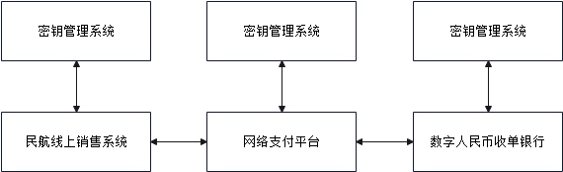
- 民航领域数字人民币线上支付安全标准架构图
民航线上销售系统、网络支付平台和数字人民币收单银行需要各自有自己的密钥管理系统，用来管理本系统的密钥信息。
在民航领域数字人民币线上支付过程中，网络支付平台与数字人民币收单银行之间，应按照数字人民币收单银行的要求采用安全的传输方式；民航线上销售系统与网络支付平台之间使用成员密钥（MMK）交换产生工作密钥（WK），数据传输过程中使用工作密钥对敏感信息进行加密传输，以防止敏感数据被泄露、被篡改以及被抵赖的情况发生。
  - 网络支付平台接入要求
民航线上销售系统与网络支付平台之间可以使用一般互联网方式连接，每个民航线上销售系统都应具有主备通讯设备和主备通讯线路，并且主备线尽量选择当地不同的运营商，避免通讯设备与线路的单点故障。
  - 安全管理的基本要求
民航线上销售系统必须满足接入网络支付平台信息交换网络对数据安全传输控制方面的要求。
民航线上销售系统在与网络支付平台的接口建设中必须提供严格的系统安全保密机制，保障转接网络支付平台安全、稳定、可靠地运行，包括信息的存取控制、应用操作系统的安全、物理实体（机房、设备、通讯网络等）的安全和安全管理制度等方面。
  - 管理制度的基本要求
整个民航领域数字人民币线上支付过程的数据安全保密，不仅需要技术上的支持，更需要在业务上制定和贯彻各系统间严格的密钥管理制度。基本要求是：
——采用安全可靠并且在互联网中普遍采用的对称加密算法和非对称加密算法；
——密钥的生成、存储、销毁和交易信息的加密/解密在密钥管理系统中进行；
——遵循金融业数据安全保密的国家标准和国际标准；
——遵循民航业数据安全管理办法；
——加强对人员的管理需要求；
——定期更换密钥。

  - 数据传输安全控制的基本要求
数据传输安全控制要求包括以下几个方面：
——密钥管理机制：在技术上实施严格和可靠的密钥协商过程；
——对交易报文作来源正确性鉴别的机制；
——对系统之间的敏感数据进行加密，不允许敏感数据的明文在通信线路上和人工操作的存储媒体上出现。

  - 数据加密传输环境的基本要求
交易数据由民航线上销售系统进入网络支付平台、以及网络支付平台进入数字人民币收单银行系统前应已经过加密处理。网络支付平台和民航线上销售系统得到的交易数据结果也应进行加密处理。
民航线上销售系统和网络支付平台之间、网络支付平台和数字人民币收单银行之间，应分别约定密钥。
- 密钥管理及控制
  - 总体说明
通信过程中涉及到的加密算法包括对称密钥算法、非对称密钥算法及哈希算法，密钥体系包括非对称密钥体系和对称密钥体系。通信双方首先使用非对称密钥算法协商得到对称密钥，然后在传输过程中使用对称密钥算法对敏感数据进行加密和解密。
通信双方应采用技术手段保证密钥在整体生命周期中的安全性,非对称密钥应当定期更换，当发生密钥泄露或者密钥管理人员离职等情况时，应及时更新非对称密钥。对称密钥应保持较短的生命周期，民航线上销售系统应在对称密钥过期前主动向网络支付平台触发对称密钥的更新工作。
  - 对称密钥算法
采用的对称加密算法分为国产SM4对称算法和国际AES对称算法。
  - 非对称密钥算法
采用的非对称加密算法分为国产SM2非对称算法和国际RSA非对称算法。
  - 密钥简介
    - 概述
民航线上销售系统和网络支付平台之间所采用的加密算法包括非对称密钥算法和对称密钥算法，密钥分为成员密钥和工作密钥，其中成员密钥对应的是非对称密钥算法，工作密钥对应的是对称密钥算法。工作密钥由成员密钥交换生成，不同参与方之间的成员密钥不许相同，不同参与方之间的工作密钥不能相互共享。
同一密钥只能用于其生成时所定义的目的，不能用于其他用途。
各层密钥的结构、生成方法、加密解密对象、存储地点、长度、被保护方式等如表1 所示:
表1 密钥表
序号 | 密钥名 | 缩写 | 原始生成方式 | 加密解密对象 | 存储地点 | 长度 | 保护方式
1 | 成员密钥 | MMK | 人工输入 | 工作密钥 | 密钥管理系统 | 2048bit | 由密钥管理系统物理隔离保护
2 | 工作密钥 | WK | 密钥管理系统产生 | 敏感信息 | 密钥管理系统和主机 | 128/256bit | 由成员密钥交换生成

    - 成员密钥
成员密钥的作用是用于民航线上销售系统与网络支付平台之间交换工作密钥，以及双方对对方传递信息进行验签。成员密钥存放于密钥管理系统中，处于物理隔离中，其他系统只能远程调用密钥管理系统的加密解密服务，无法查询获取密钥本身。两组不同的联网通用网络参与方之间不得使用相同的成员密钥。一般情况下，MMK1-2年更换一次。
    - 工作密钥
工作密钥用于加密敏感数据，保证数据的保密性、完整性、真实性，是使用最频繁的密钥。在本地存放时，应注意做好保护措施。工作密钥采用定期(原则上每隔1-2小时更换一次)，或人工触发方式，或按每隔定交易笔数申请更换。
  - 密钥的产生
    - 成员密钥的产生
成员密钥使用人工方式输入，分为公钥和私钥，私钥保存于各自系统的密钥管理系统中，公钥输入到对方的密钥管理系统中。
    - 工作密钥的产生
工作密钥由民航线上销售系统的密钥管理系统生成，并使用网络支付平台的公钥对其加密，密文经网络传输到网络支付平台，网络支付平台使用自己的私钥对其解密，并保存于自己的密钥管理系统中。
  - 密钥的存储
    - 成员密钥和工作密钥的存储
成员密钥和工作密钥应保存在密钥管理系统内。如果在其他设备中出现，则必须以密文方式出现。
    - 密钥档案的保存
密钥注入、密钥管理功能调试和密钥档案的保管应由专人负责。密钥资料须保存在保险柜内。保险柜钥匙由专人负责。使用密钥和销毁密钥要在监督下进行并应有使用、销毁记录。
  - 密钥的更新
    - 密钥更新的界定
如发生密钥管理系统无法正常工作、密钥发生泄漏或密钥管理人员离职等情况时，均需进行密钥的更新工作。
    - 密钥更新应采取的措施
成员密钥应重新输入并立即启用，并对该成员密钥所涉及的所有工作密钥予以更新。工作密钥应立即联机更新。
  - 密钥的销毁
当新密钥产生后，生命期结束的旧密钥必须从数据库和内存中清除，防止被替换使用；同时所有可能重新构造此密钥的信息也必须清除。新密钥成功启用和旧密钥自动销毁的记录将被更新。
- 报文加密
  - 总体说明
通信双方首先使用非对称密钥算法协商得到对称密钥，然后在传输过程中使用对称密钥算法对敏感数据进行加密和解密。
    - 密钥加密说明
使用非对称密钥算法协商得到对称密钥的过程说明如下：
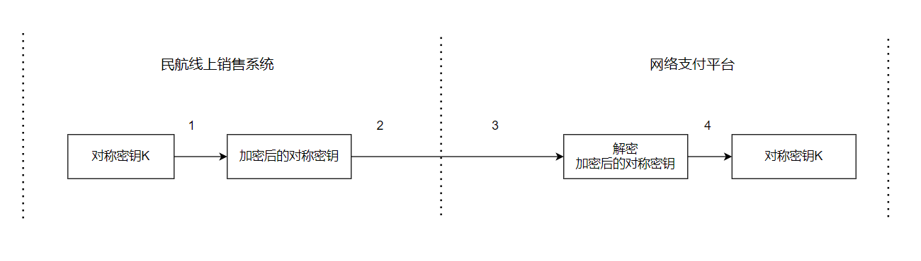
步骤1：民航线上销售系统使用非对称密钥算法的私钥PRI-KEY加密对称密钥K，得到加密后的对称密钥密文MSG=ENC(PRI-KEY)[K]；
步骤2：将加密后的对称密钥密文MSG=ENC(PRI-KEY)[K]传输给网络支付平台；
步骤3：网络支付平台接收到对称密钥密文MSG=ENC(PRI-KEY)[K]；
步骤4：网络支付平台使用非对称密钥算法的公钥PUB-KEY对加密的对称密钥密文进行解密，得到对称密钥MSG=DEC(PUB-KEY)[K]；

    - 报文加密说明
当民航线上销售系统和网络支付平台发起报文交互时进行报文加密传输，以民航线上销售系统向网络支付平台发起支付为例对加密过程说明如下：
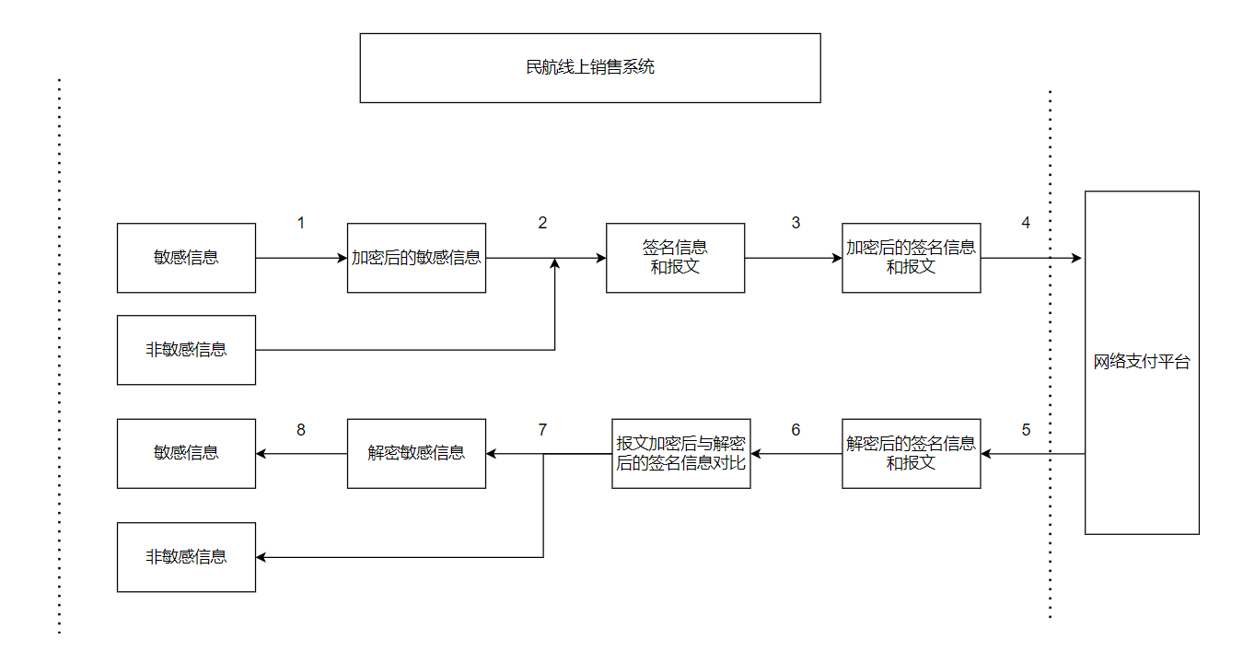
步骤1：将民航线上销售系统支付请求中的敏感信息X使用对称加密算法密钥K1进行加密，得到敏感信息密文MSG=ENC(K1)[X]；
步骤2：将民航线上销售系统支付请求中的非敏感信息M与敏感信息密文MSG=ENC(K1)[X]组装成报文内容T，对T使用哈希算法得到签名信息Signature；
步骤3：使用非对称加密算法的私钥K2对签名信息进行加密得到签名密文MSG=ENC(K2)[Signature]；
步骤4：发送报文内容T和签名密文MSG=ENC(K2)[Signature]给支付平台；
步骤5：网络支付平台接收到请求报文内容T和签名密文MSG=ENC(K2)[Signature]；
步骤6：网络支付平台使用非对称加密算法的公钥K3对签名密文解密，得到签名信息MSG=DEC(K3)[MSG=ENC(K2)[Signature]];
步骤7：网络支付平台使用哈希算法对报文内容T进行加密，得到签名信息Signature；网络支付平台对比解密后的签名信息MSG=DEC(K3)[MSG=ENC(K2)[Signature]]和自己加密后的签名信息Signature，若一致则进入步骤8；
步骤8：网络支付平台使用对称加密算法密钥K1对敏感信息进行解密，得到敏感信息MSG=DEC(K1)[X]；
  - 加密算法
采用的对称加密算法分为国产SM4对称算法和国际AES对称算法；
采用的非对称加密算法分为国产SM2非对称算法和国际RSA非对称算法。
哈希算法使用SHA-512算法；
- 关键信息保护
民航线上销售系统、网络支付平台和数字人民币收单银行各系统之间，都必须对发往对方的报文的关键数据域进行加密。
在加密处理的前后，报文的整体形式不变，但对包含这些关键数据元素的报文均要进行加密和验证。
下表中定义了需要进行加密处理的数据元素，一旦这些数据元素在报文中出现，则该报文域就要进行保护处理。

元素名称 | 保护方式 | 数据类型
收款商户信息 | 加密/签名 | 字符串
应用订单号 | 加密/签名 | 字符串
民航系统标识码 | 签名 | 字符串
付款金额信息 | 签名 | 字符串
付款方式 | 签名 | 字符串
支付银行标识 | 签名 | 字符串
订单流水号 | 签名 | 字符串
应用支付时间 | 签名 | 字符串
应用类型 | 签名 | 字符串

